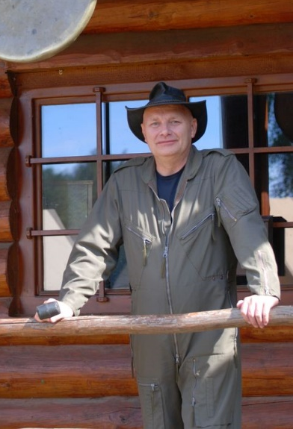
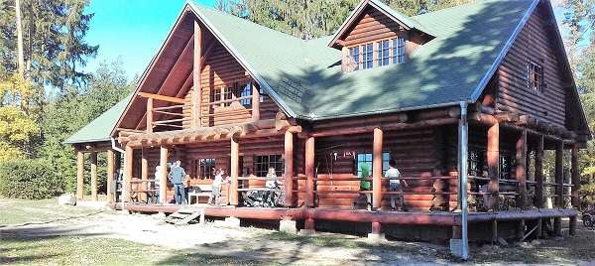
Při příležitosti svých kulatých "“osmdesátých osmých“ narozenin si vás dovoluji pozvat na nevelké narozeninové setkání a podzimní ukončení tábornické sezóny.

Místo konání: základna ASGARD
Termín: pátek 10. až neděle 12.10.2025
Začátek oficiální oslavy je
v sobotu ve 14 hodin.
Jídlo a pití zajištěno.
Nocleh na srubu je samozřejmě možný a vítaný

(spacáky, prostěradla a polštářky vlastní)

Pro pobavení dětí i dospělých se budou konat různé hry a hříčky.
Tak si vezměte sportovní a tábornické oblečení a obutí

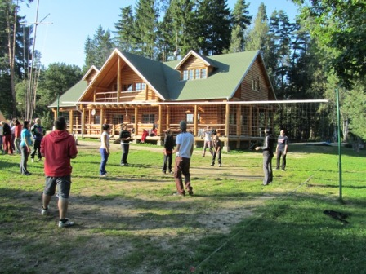
Přijďte se přátelé a kamarádi sejít pobavit a poveselit.
Zazpíváme si, opečeme buřty, zahrajeme nohejbal či volejbal, projedeme se na lodi a i jinak „zablbneme“

Abych měl představu kolik čeho nakoupit,
tak prosím o vyplnění přiložené tabulky a její zaslání nejpozději do pondělí 6. října.
Wiki

